О внесении изменений в постановление акимата Павлодарской области от 17 июля 2015 года № 216/7 "Об утверждении регламентов государственных услуг в сфере регистрации актов гражданского состояния"
Утративший силу
Постановление акимата Павлодарской области от 14 марта 2018 года № 94/2. Зарегистрировано Департаментом юстиции Павлодарской области 29 марта 2018 года № 5931. Утратило силу постановлением акимата Павлодарской области от 10 июля 2020 года № 149/3 (вводится в действие по истечении десяти календарных дней после дня его первого официального опубликования)
Сноска. Утратило силу постановлением акимата Павлодарской области от 10.07.2020 № 149/3 (вводится в действие по истечении десяти календарных дней после дня его первого официального опубликования).
В соответствии с пунктом 3 статьи 16 Закона Республики Казахстан от 15 апреля 2013 года "О государственных услугах" акимат Павлодарской области ПОСТАНОВЛЯЕТ:
1. Внести в постановление акимата Павлодарской области от 17 июля 2015 года № 216/7 "Об утверждении регламентов государственных услуг в сфере регистрации актов гражданского состояния" (зарегистрировано в Реестре государственной регистрации нормативных правовых актов за № 4672, опубликовано 4 сентября 2015 года в газете "Регион.kz") следующие изменения:
1) регламент государственной услуги "Регистрация рождения ребенка, в том числе внесение изменений, дополнений и исправлений в записи актов гражданского состояния", утвержденный указанным постановлением, изложить в новой редакции согласно приложению 1 к настоящему постановлению;
2) регламент государственной услуги "Аннулирование записей актов гражданского состояния", утвержденный указанным постановлением, изложить в новой редакции согласно приложению 2 к настоящему постановлению.
2. Государственному учреждению "Аппарат акима Павлодарской области" в установленном законодательством порядке обеспечить:
государственную регистрацию настоящего постановления в территориальном органе юстиции;
в течение десяти календарных дней со дня государственной регистрации настоящего постановления направление его копии в бумажном и электронном виде на казахском и русском языках в Республиканское государственное предприятие на праве хозяйственного ведения "Республиканский центр правовой информации" для официального опубликования и включения в Эталонный контрольный банк нормативных правовых актов Республики Казахстан;
размещение настоящего постановления на интернет-ресурсе акимата Павлодарской области.
3. Контроль за исполнением настоящего постановления возложить на руководителя аппарата акима области Уразгулова Р.К.
4. Настоящее постановление вводится в действие по истечении десяти календарных дней после дня его первого официального опубликования.
Исполняющий обязанности
акима области | Ұ. Жазылбек
Приложение 1
к постановлению акимата
Павлодарской области
"14" марта 2018 года № 94/2
Утвержден
постановлением акимата
Павлодарской области
от 17 июля 2015 года № 216/7
Регламент государственной услуги "Регистрация рождения
ребенка, в том числе внесение изменений, дополнений
и исправлений в записи актов гражданского состояния"
Глава 1. Общие положения
1. Государственная услуга "Регистрация рождения ребенка, в том числе внесение изменений, дополнений и исправлений в записи актов гражданского состояния" (далее – государственная услуга) оказывается местными исполнительными органами районов и городов Павлодарской области (далее – услугодатель).
Прием заявления и выдача результата оказания государственной услуги осуществляются на альтернативной основе через:
1) местные исполнительные органы районов, городов, акимов поселков, сел, сельских округов;
2) некоммерческое акционерное общество "Государственная корпорация "Правительство для граждан" (далее – Государственная корпорация);
3) веб-портал "электронного правительства": www.egov.kz (далее – портал).
2. Форма оказания государственной услуги: электронная/бумажная.
3. Результат оказания государственной услуги:
свидетельство о рождении, повторное свидетельство о рождении с внесенными изменениями, дополнениями и исправлениями либо мотивированный ответ об отказе в оказании государственной услуги на бумажном носителе при предъявлении документа, удостоверяющего личность, в случаях и по основаниям, предусмотренным пунктом 10 Стандарта государственной услуги "Регистрация рождения ребенка, в том числе внесение изменений, дополнений и исправлений в записи актов гражданского состояния", утвержденного приказом Министра юстиции Республики Казахстан от 17 апреля 2015 года № 219 (далее – Стандарт).
На портале в "личный кабинет" услугополучателя направляется уведомление о назначении даты выдачи результата оказания государственной услуги в форме электронного документа, подписанного электронной цифровой подписью (далее – ЭЦП) уполномоченного лица услугодателя, либо мотивированный ответ об отказе в оказании государственной услуги в форме электронного документа в случаях и по основаниям, предусмотренным пунктом 10 Стандарта.
Форма предоставления результата оказания государственной услуги: бумажная.
Глава 2. Описание порядка действий структурных подразделений
(работников) услугодателя в процессе оказания государственной услуги
4. Основанием для начала процедуры (действия) по оказанию государственной услуги является заявление и необходимые документы, предусмотренные пунктом 9 Стандарта.
5. Содержание каждой процедуры (действия), входящей в состав процесса оказания государственной услуги, длительность ее выполнения:
1) регистрация рождения ребенка:
специалист канцелярии услугодателя принимает документы услугополучателя, проводит регистрацию полученных документов и передает на рассмотрение руководству услугодателя – в течение 20 (двадцати) минут.
В случае предоставления услугополучателем неполного пакета документов согласно перечню, предусмотренному пунктом 9 Стандарта, и (или) документов с истекшим сроком действия, услугодатель отказывает в приеме заявления;
руководитель услугодателя налагает резолюцию и направляет заявление услугополучателя специалисту услугодателя для исполнения – в течение 30 (тридцати) минут;
специалист услугодателя проверяет представленные документы на соответствие пункту 9 Стандарта, а также Кодексу Республики Казахстан "О браке (супружестве) и семье", в случае изменения анкетных данных ребенка, достигшего десяти лет, дополнительно представляется его согласие в письменном виде, после проверки и анализа представленных документов формирует в информационной системе "Регистрационный пункт "Запись акта гражданского состояния" (далее – ИС "РП "ЗАГС") актовую запись, осуществляет регистрацию и распечатывает соответствующее свидетельство о регистрации акта гражданского состояния либо мотивированный ответ об отказе в оказании государственной услуги на бумажном носителе при предъявлении документа, удостоверяющего личность, в случаях и по основаниям, предусмотренным пунктом 10 Стандарта – в течение 1 (одного) рабочего дня;
руководитель услугодателя подписывает результат государственной услуги – в течение 30 (тридцати) минут;
специалист канцелярии услугодателя выдает результат государственной услуги – в течение 20 (двадцати) минут;
2) в случае подачи заявления о рождении ребенка по истечении трех рабочих дней со дня его рождения, а также заявления о внесении изменений, дополнений и исправлений в запись акта гражданского состояния:
специалист канцелярии услугодателя принимает документы услугополучателя, проводит регистрацию полученных документов и передает на рассмотрение руководству услугодателя – в течение 20 (двадцати) минут.
В случае предоставления услугополучателем неполного пакета документов согласно перечню, предусмотренному пунктом 9 Стандарта, и (или) документов с истекшим сроком действия услугодатель отказывает в приеме заявления;
руководитель услугодателя налагает резолюцию и направляет заявление услугополучателя специалисту услугодателя для исполнения – в течение 30 (тридцати) минут;
специалист услугодателя проверяет представленные документы на соответствие пункту 9 Стандарта, а также Кодексу Республики Казахстан "О браке (супружестве) и семье", в случае изменения анкетных данных ребенка достигшего десяти лет, дополнительно представляется его согласие в письменном виде, после проверки и анализа представленных документов формирует в ИС "РП "ЗАГС" актовую запись, осуществляет регистрацию и распечатывает соответствующее свидетельство о регистрации акта гражданского состояния либо мотивированный ответ об отказе в оказании государственной услуги на бумажном носителе при предъявлении документа, удостоверяющего личность, в случаях и по основаниям, предусмотренным пунктом 10 Стандарта – в течение 6 (шести) рабочих дней;
руководитель услугодателя подписывает результат государственной услуги – в течение 30 (тридцати) минут;
специалист канцелярии услугодателя выдает результат государственной услуги – в течение 20 (двадцати) минут.
При необходимости дополнительной проверки документов или необходимости запроса в другие государственные органы, срок оказания услуги продлевается не более чем на 30 (тридцать) календарных дней, с уведомлением услугополучателя в течение 3 (трех) календарных дней.
6. Результатом процедуры (действия) оказания государственной услуги является свидетельство о рождении, повторное свидетельство о рождении с внесенными изменениями, дополнениями и исправлениями либо мотивированный ответ об отказе в оказании государственной услуги на бумажном носителе при предъявлении документа, удостоверяющего личность, в случаях и по основаниям, предусмотренным пунктом 10 Стандарта.
Глава 3. Описание порядка взаимодействия структурных
подразделений (работников) услугодателя
в процессе оказания государственной услуги
7. Перечень структурных подразделений (работников) услугодателя, которые участвуют в процессе оказания государственной услуги:
1) специалист канцелярии услугодателя;
2) руководитель услугодателя;
3) специалист услугодателя.
8. Описание последовательности процедур (действий) между структурными подразделениями (работниками) с указанием длительности каждой процедуры (действия) приведены в приложении 1 к настоящему регламенту.
Глава 4. Описание порядка взаимодействия с Государственной
корпорацией и (или) иными услугодателями, а также порядка использования
информационных систем в процессе оказания государственной услуги
9. Описание порядка обращения в Государственную корпорацию, длительность обработки запроса услугополучателя, порядок получения результата оказания государственной услуги:
процесс 1 – процесс авторизации оператора Государственной корпорации на информационной системе Государственной корпорации (далее – ИС Государственная корпорация) для оказания государственной услуги;
условие 1 – проверка в ИС Государственной корпорации подлинности данных о зарегистрированном операторе через логин и пароль либо ЭЦП;
процесс 2 – формирование сообщения об отказе в авторизации в ИС Государственной корпорации в связи с имеющимися нарушениями в данных оператора Государственной корпорации;
процесс 3 – выбор оператором Государственной корпорации государственной услуги, вывод на экран формы запроса для оказания услуги и заполнение формы (ввод данных, прикрепление сканированного документа) с учетом ее структуры и форматных требований;
процесс 4 – подписание посредством ЭЦП оператора Государственной корпорации заполненной формы запроса (введенных данных, прикрепленного сканированного документа) на оказание государственной услуги и получение информации о дальнейших действиях оператора;
условие 2 – проверка соответствия идентификационных данных (между индивидуальным идентификационным номером (далее – ИИН), указанным в запросе, и ИИН, в регистрационном свидетельстве ЭЦП), срока действия регистрационного свидетельства ЭЦП и отсутствия в списке отозванных (аннулированных) регистрационных свидетельств в ИС Государственной корпорации;
процесс 5 – формирование сообщения об отказе в запрашиваемой государственной услуге в связи с неподтверждением подлинности ЭЦП оператора;
процесс 6 – направление подписанного ЭЦП услугополучателя электронного документа (запроса услугополучателя) через шлюз "электронного правительства" (далее – ШЭП/региональный шлюз "электронного правительства") (далее – РШЭП) в информационную систему местных исполнительных органов (далее – ИС МИО) и обработка электронной государственной услуги специалистом услугодателя;
процесс 7 – формирование специалистом услугодателя результата оказания государственной услуги. Электронный документ формируется с использованием ЭЦП специалиста услугодателя и передается в ИС Государственной корпорации;
процесс 8 – выдача оператором Государственной корпорации нарочно или посредством отправки на электронную почту услугополучателя результата государственной услуги.
10. Срок оказания государственной услуги с момента сдачи услугополучателем пакета документов на портал – 1 (один) рабочий день.
Описание порядка обращения и последовательности процедур услугополучателя для получения государственной услуги через портал:
процесс 1 – процесс ввода услугополучателем ИИН и пароля (процесс авторизации) на портал для получения государственной услуги;
условие 1 – проверка на портал подлинности данных о зарегистрированном услугополучателе через ИИН и пароль;
процесс 2 – формирование на портале сообщения об отказе в авторизации в связи с имеющимися нарушениями в данных услугополучателя;
процесс 3 – выбор услугополучателем государственной услуги, вывод на экран формы запроса для оказания услуги и заполнение услугополучателем формы (ввод данных) с учетом ее структуры и форматных требований;
процесс 4 – подписание посредством ЭЦП услугополучателя заполненной формы запроса (введенние данных прикреплением сканированного документа), на оказание государственной услуги;
условие 2 – проверка соответствия идентификационных данных (между ИИН, указанным в запросе, и ИИН в регистрационном свидетельстве ЭЦП и отсутствия в списке отозванных (аннулированных) регистрационных свидетельств на портале;
процесс 5 – формирование сообщения об отказе в оказании запрашиваемой государственной услуги в связи с неподтверждением подлинности ЭЦП услугополучателя;
процесс 6 – направление подписанного ЭЦП услугополучателя электронного документа (запроса услугополучателя) через ШЭП/РШЭП в ИС МИО и обработка государственной услуги специалистом услугодателя;
процесс 7 – формирование специалистом услугодателя результата оказания государственной услуги. Электронный документ формируется с использованием ЭЦП специалиста услугодателя и передается в "личный кабинет" услугополучателя на портал.
Диаграмма функционального взаимодействия информационных систем, задействованных в оказании государственной услуги, приведена в приложении 2 к настоящему регламенту.
11. Подробное описание последовательности процедур (действий), взаимодействий структурных подразделений (работников) услугодателя в процессе оказания государственной услуги, а также описание порядка взаимодействия с иными услугодателями и (или) Государственной корпорацией в процессе оказания государственной услуги отражается в справочнике бизнес-процессов оказания государственной услуги согласно приложению 3 к настоящему регламенту.
Приложение 1
к регламенту государственной
услуги "Регистрация рождения
ребенка, в том числе внесение
изменений, дополнений и
исправлений в записи актов
гражданского состояния"
Описание порядка взаимодействия структурных подразделений
(работников)услугодателя в процессе оказания государственной услуги
1) регистрация рождения ребенка:
№ | № действия (хода, потока работ) | 1 | 2 | 3 | 4 | 5
1 | Наименование структурного подразделения (работников) | Специалист канцелярии услугодателя | Руководитель услугодателя | Специалист услугодателя | Руководитель услугодателя | Специалист канцелярии услугодателя
2 | Наименование действия (процесса, процедуры, операции) и их описание | Прием документов и регистрация в ИС МИО.  В случае предоставления услугополучателем неполного пакета документов согласно перечню, предусмотренному пунктом 9 Стандарта, и (или) документов с истекшим сроком действия услугодатель отказывает в приеме заявления | Определение ответственного специалиста | Рассмотрение представленных документов и подготовка результата государственной услуги | Подписание результата государственной услуги | Регистрация в журнале
3 | Форма завершения (данные, документ, организационно-распорядительное решение) | Передача руководителю услугодателя | Резолюция | Результат государственной услуги | Свидетельство регистрации акта гражданского состояния либо мотивированный ответ об отказе в оказании государственной услуги на бумажном носителе при предъявлении документа, удостоверяющего личность, в случаях и по основаниям, предусмотренным пунктом 10 Стандарта | Выдача результата
4 | Сроки исполнения | в течение 20 (двадцати) минут | в течение 30 (тридцати) минут | в течение 1 (одного) рабочего дня | в течение 30 (тридцати) минут | в течение 20 (двадцати) минут
5 | 2 (два) рабочих дня
2) в случае подачи заявления о рождении ребенка по истечении трех рабочих дней со дня его рождения, а также заявления о внесении изменений, дополнений и исправлений в запись акта гражданского состояния:
№ | № действия (хода, потока работ) | 1 | 2 | 3 | 4 | 5
1 | Наименование структурного подразделения (работников) | Специалист канцелярии услугодателя | Руководитель услугодателя | Специалист услугодателя | Руководитель услугодателя | Специалист канцелярии услугодателя
2 | Наименование действия (процесса, процедуры, операции) и их описание | Прием документов и регистрация в ИС МИО.  В случае предоставления услугополучателем неполного пакета документов согласно перечню, предусмотренному пунктом 9 Стандарта, и (или) документов с истекшим сроком действия услугодатель отказывает в приеме заявления | Определение ответственного специалиста | Рассмотрение представленных документов и подготовка результата государственной услуги | Подписание результата государственной услуги | Регистрация в журнале
3 | Форма завершения (данные, документ, организационно-распорядительное решение) | Передача руководителю услугодателя | Резолюция | Результат государственной услуги | Свидетельство о регистрации акта гражданского состояния либо мотивированный ответ об отказе в оказании государственной услуги на бумажном носителе при предъявлении документа, удостоверяющего личность, в случаях и по основаниям, предусмотренным пунктом 10 Стандарта | Выдача результата
4 | Сроки исполнения | в течение 20 (двадцати) минут | в течение 30 (тридцати) минут | в течение 6 (шести) календарных дней | в течение 30 (тридцати) минут | в течение 20 (двадцати) минут
5 | 7 (семь) календарных дней.  При необходимости дополнительной проверки документов или необходимости запроса в другие государственные органы, срок оказания услуги продлевается не более чем на 30 (тридцать) календарных дней, с уведомлением услугополучателя в течение 3 (трех) календарных дней.
Приложение 2
к регламенту государственной
услуги "Регистрация рождения
ребенка, в том числе внесение
изменений, дополнений и
исправлений в записи актов
гражданского состояния"
Диаграмма функционального взаимодействия при
оказании электронной государственной услуги через портал
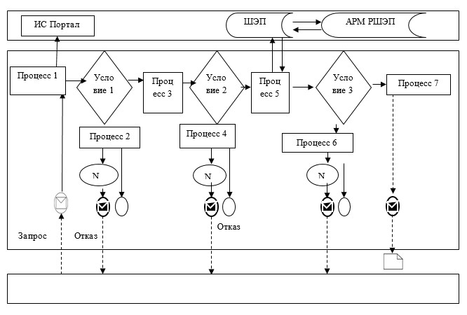

Условные обозначения:
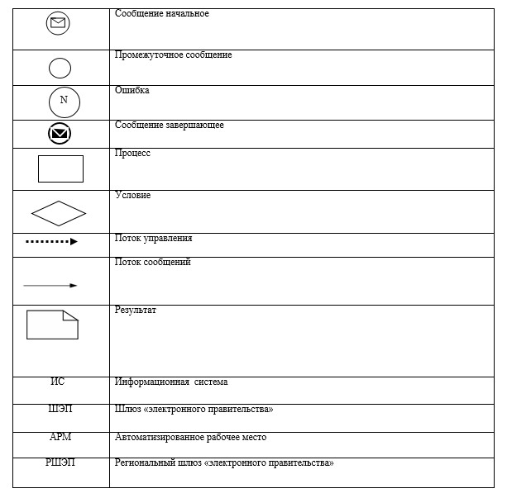

Приложение 3
к регламенту государственной
услуги "Регистрация рождения
ребенка, в том числе внесение
изменений, дополнений и
исправлений в записи актов
гражданского состояния"
Справочник бизнес-процессов оказания государственной услуги
"Регистрация рождения ребенка, в том числе внесение изменений, дополнений
и исправлений в записи актов гражданского состояния"
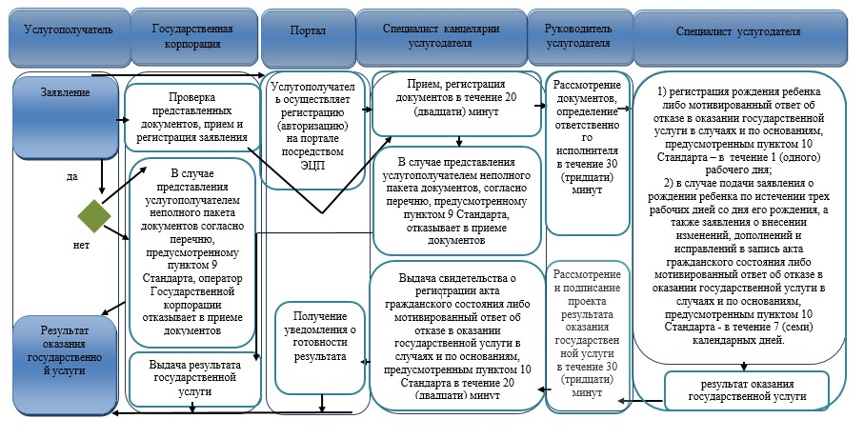

Условные обозначения:
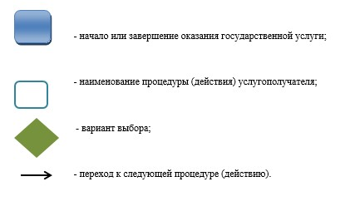

Приложение 2
к постановлению акимата
Павлодарской области
"14" марта 2018 года № 94/2
Утвержден
постановлением акимата
Павлодарской области
от 17 июля 2015 года № 216/7
Регламент государственной услуги
"Аннулирование записей актов гражданского состояния"
Глава 1. Общие положения
1. Государственная услуга "Аннулирование записей актов гражданского состояния" (далее – государственная услуга) оказывается местными исполнительными органами районов, городов Павлодарской области (далее - услугодатель).
Прием заявления и выдача результата оказания государственной услуги осуществляются на альтернативной основе через:
1) услугодателя;
2) местные исполнительные органы районов и городов областного значения, акимов поселков, сел, сельских округов;
3) некоммерческое акционерное общество "Государственная корпорация "Правительство для граждан" (далее – Государственная корпорация).
2. Форма оказания государственной услуги: бумажная.
3. Результат оказания государственной услуги:
при аннулировании записи акта гражданского состояния по заявлению заинтересованных лиц, а также на основании решения суда – ответ регистрирующего органа об аннулировании записи акта гражданского состояния;
при аннулировании актовых записей об установлении отцовства, усыновлении (удочерении) (c восстановлением первично сформированного индивидуально идентификационного номера), о перемене имени, фамилии и отчества - повторное свидетельство о рождении с первоначальными данными, при необходимости справка о рождении;
при аннулировании актовой записи о расторжении брака - свидетельство о заключении соответствующего брака;
либо мотивированный ответ об отказе в оказании государственной услуги на бумажном носителе при предъявлении документа, удостоверяющего личность, в случаях и по основаниям, предусмотренным пунктом 10 стандарта государственной услуги "Аннулирование записей актов гражданского состояния", утвержденного приказом Министра юстиции Республики Казахстан от 17 апреля 2015 года № 219 (далее – Стандарт).
Форма предоставления результата оказания государственной услуги: бумажная.
Глава 2. Описание порядка действий структурных подразделений
(работников) услугодателя в процессе оказания государственной услуги
4. Основанием для начала процедуры (действия) по оказанию государственной услуги является заявление и необходимые документы, предусмотренные пунктом 9 Стандарта.
5. Содержание каждой процедуры (действия), входящей в состав процесса оказания государственной услуги, длительность ее выполнения:
1) по зявлению заинтересованных лиц:
специалист канцелярии услугодателя принимает документы услугополучателя, проводит регистрацию полученных документов и передает на рассмотрение руководству услугодателя – в течение 20 (двадцати) минут.
В случае предоставления услугополучателем неполного пакета документов согласно перечню, предусмотренному пунктом 9 Стандарта, и (или) документов с истекшим сроком действия, услугодатель отказывает в приеме заявления;
руководитель услугодателя налагает резолюцию и направляет заявление услугополучателя специалисту услугодателя для исполнения – в течение 30 (тридцати) минут;
специалист услугодателя проверяет представленные документы на соответствие пункту 9 Стандарта, а также Кодексу Республики Казахстан "О браке (супружестве) и семье", после проверки и анализа представленных документов формирует в информационной системе регистрационный пункт "Запись акта гражданского состояния" актовую запись, осуществляет регистрацию и распечатывает соответствующее свидетельство о регистрации акта гражданского состояния либо мотивированный ответ об отказе в оказании государственной услуги на бумажном носителе при предъявлении документа, удостоверяющего личность, в случаях и по основаниям, предусмотренным пунктом 10 Стандарта - месяц, при необходимости запроса в другие государственные органы и проведения дополнительного изучения или проверки, срок рассмотрения продлевается не более чем на 30 (тридцать) календарных дней, о чем сообщается услугополучателю в течение 3 (трех) календарных дней с момента продления срока рассмотрения;
руководитель услугодателя подписывает результат государственной услуги - в течение 30 (тридцати) минут;
специалист канцелярии услугодателя передает результат оказания государственной услуги услугополучателю - в течение 20 (двадцати) минут;
2) на основании решения суда:
специалист канцелярии услугодателя принимает документы услугополучателя, проводит регистрацию полученных документов и передает на рассмотрение руководству услугодателя – в течение 20 (двадцати) минут.
В случае предоставления услугополучателем неполного пакета документов согласно перечню, предусмотренному пунктом 9 Стандарта, и (или) документов с истекшим сроком действия услугодатель отказывает в приеме заявления;
руководитель услугодателя налагает резолюцию и направляет заявление услугополучателя специалисту услугодателя для исполнения – в течение 30 (тридцати) минут;
специалист услугодателя проверяет представленные документы на соответствие пункту 9 Стандарта, а также Кодексу Республики Казахстан "О браке (супружестве) и семье", после проверки и анализа представленных документов формирует в информационной системе регистрационный пункт "Запись акта гражданского состояния" актовую запись, осуществляет регистрацию и распечатывает соответствующее свидетельство о регистрации акта гражданского состояния либо мотивированный ответ об отказе в оказании государственной услуги на бумажном носителе при предъявлении документа, удостоверяющего личность, в случаях и по основаниям, предусмотренным пунктом 10 Стандарта - 14 (четырнадцать) календарных дней, при необходимости запроса в другие государственные органы и проведения дополнительного изучения или проверки срок рассмотрения продлевается не более чем на 30 (тридцать) календарных дней, о чем сообщается услугополучателю в течение 3 (трех) календарных дней с момента продления срока рассмотрения;
руководитель услугодателя подписывает результат государственной услуги - в течение 30 (тридцати) минут;
специалист канцелярии услугодателя передает результат оказания государственной услуги услугополучателю - в течение 20 (двадцати) минут;
6. Результатом процедуры (действия) оказания государственной услуги:
при аннулировании записи акта гражданского состояния по заявлению заинтересованных лиц, а также на основании решения суда – ответ регистрирующего органа об аннулировании записи акта гражданского состояния;
при аннулировании актовых записей об установлении отцовства, усыновлении (удочерении) (c восстановлением первично сформированного индивидуально идентификационного номера), о перемене имени, фамилии и отчества - повторное свидетельство о рождении с первоначальными данными, при необходимости справка о рождении;
при аннулировании актовой записи о расторжении брака - свидетельство о заключении соответствующего брака;
либо мотивированный ответ об отказе в оказании государственной услуги на бумажном носителе при предъявлении документа, удостоверяющего личность, в случаях и по основаниям, предусмотренным пунктом 10 Стандарта.
Глава 3. Описание порядка взаимодействия структурных подразделений
(работников) услугодателя в процессе оказания государственной услуги
7. Перечень структурных подразделений (работников) услугодателя, которые участвуют в процессе оказания государственной услуги:
1) специалист канцелярии услугодателя;
2) руководитель услугодателя;
3) специалист услугодателя.
8. Описание последовательности процедур (действий) между структурными подразделениями (работниками) с указанием длительности каждой процедуры (действия) приведены в справочнике бизнес-процессов оказания государственной услуги согласно приложению к настоящему регламенту.
Глава 4. Описание порядка взаимодействия с Государственной
корпорацией и (или) иными услугодателями, а также порядка использования
информационных систем в процессе оказания государственной услуги
9. Описание порядка обращения в Государственную корпорацию, длительность обработки запроса услугополучателя, порядок получения результата оказания государственной услуги:
процесс 1 – процесс авторизации оператора Государственной корпорации в информационной системе Государственной корпорации (далее – ИС Государственная корпорация) для оказания государственной услуги;
условие 1 – проверка в ИС Государственной корпорации подлинности данных о зарегистрированном операторе через логин и пароль либо ЭЦП;
процесс 2 – формирование сообщения об отказе в авторизации в ИС Государственной корпорации в связи с имеющимися нарушениями в данных оператора Государственной корпорации;
процесс 3 – выбор оператором Государственной корпорации государственной услуги, вывод на экран формы запроса для оказания услуги и заполнение формы (ввод данных, прикрепление сканированного документа) с учетом ее структуры и форматных требований;
процесс 4 – подписание посредством ЭЦП оператора Государственной корпорации заполненной формы запроса (введенных данных, прикрепленного сканированного документа) на оказание государственной услуги и получение информации о дальнейших действиях оператора;
условие 2 – проверка соответствия идентификационных данных (между индивидуальным идентификационным номером (далее – ИИН), указанным в запросе, и ИИН в регистрационном свидетельстве ЭЦП), срока действия регистрационного свидетельства ЭЦП и отсутствия в списке отозванных (аннулированных) регистрационных свидетельств в ИС Государственной корпорации;
процесс 5 – формирование сообщения об отказе в запрашиваемой государственной услуге в связи с неподтверждением подлинности ЭЦП оператора;
процесс 6 – направление подписанного ЭЦП услугополучателя электронного документа (запроса услугополучателя) через шлюз "электронного правительства" (далее – ШЭП/региональный шлюз "электронного правительства") (далее – РШЭП) в информационную систему местных исполнительных органов (далее – ИС МИО) и обработка электронной государственной услуги специалистом услугодателя;
процесс 7 – формирование специалистом услугодателя результата оказания государственной услуги. Электронный документ формируется с использованием ЭЦП специалиста услугодателя и передается в ИС Государственной корпорации;
процесс 8 – выдача оператором Государственной корпорации нарочно или посредством отправки на электронную почту услугополучателя результата государственной услуги.
10. Подробное описание последовательности процедур (действий), взаимодействий структурных подразделений (работников) услугодателя в процессе оказания государственной услуги, а также описание порядка взаимодействия с иными услугодателями и (или) Государственной корпорацией в процессе оказания государственной услуги отражается в справочнике бизнес-процессов оказания государственной услуги согласно приложению к настоящему регламенту.
11. Через веб-портал электронного правительства "www.egov.kz" государственная услуга не оказывается.
Приложение
к регламенту государственной
услуги "Аннулирование записей
актов гражданского состояния"
Справочник бизнес-процессов оказания государственной услуги
"Аннулирование записей актов гражданского состояния"
1) по заявлению заинтересованных лиц:

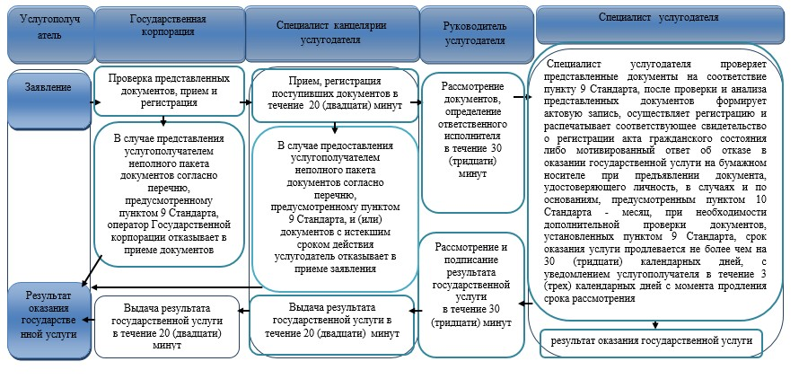

2) на основании решения суда:

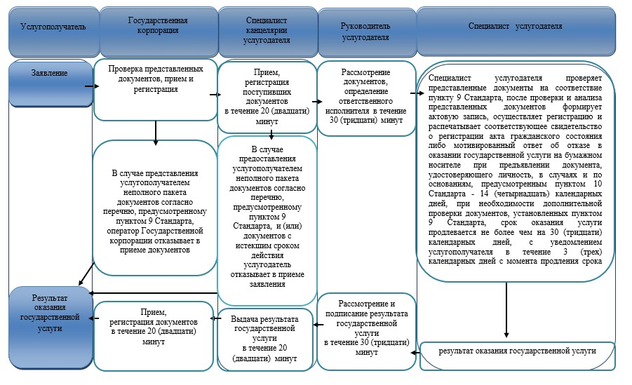

Условные обозначения:
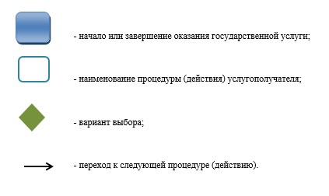

© 2012. РГП на ПХВ «Институт законодательства и правовой информации Республики Казахстан» Министерства юстиции Республики Казахстан

